Архитектурный план на Контур А (Классический ELT)
Физика этого контура:
Мы загрузим грязные данные в базу «как есть» (Extract -> Load), а вычищать и переводить в финальные графики будем строго внутри СУБД с помощью SQL-запросов (Transform).

Микро-шаг №1. Подготовка полигона на диске
Прежде чем писать код, мы должны изолировать проект на жестком диске.
Действие руками:
- Открыть проводник Windows.
- Зайти в корень диска D:\ (девелоперская зона).
- Создать руками пустую папку с именем pipeline_case_1.
Зачем это нужно: В промышленной разработке под каждую задачу создается изолированный каталог. Это исключает путаницу в файлах, путях и скриптах.
Выполненное действие:
В изолированной девелоперской зоне Portable_Data_Suite на диске D, создал папку 1.File_for_A, предназначенную для А контура (ELT), в ней создал папку 1. pipeline_case_1, предназначенную для хранения «грязных данных» первого кейса:
D:\Portable_Data_Suite\1.File_for_A\1. pipeline_case_1

Микро-шаг №2. Развертывание холста в VS Code
Действие руками:
- Открыть программу Visual Studio Code.
- В левом верхнем углу меню выбрать File → Open Folder... (Открыть папку).
- Указать путь к целевой папке:
D:\Portable_Data_Suite\1.File_for_A\1.pipeline_case_1.
- Папка отобразится в левой панели проводника VS Code. Нажать комбинацию клавиш Ctrl + N (или кликнуть правой кнопкой мыши по пустому месту в левой панели и выбери New File).
- Назвать создаваемый файл строго: 1.generate_raw_data.ipynb (расширение .ipynb — это приказ системе открыть интерфейс интерактивных ячеек Юпитера).

При этом, нужно понимать: установка и развертывание софта — это разовая техническая процедура. На реальной работе этим занимается системный администратор или DevOps-инженер, который выдает аналитику уже готовый, настроенный доступ по кнопке.
Что из этого нужно зафиксировать на подкорке (сухой остаток):
VS Code — это просто графическая оконная оболочка (редактор), которая внутри себя использует движок Юпитера, чтобы была возможность выполнять код по ячейкам.
В свою очередь сам Юпитер - это интерактивная веб-среда разработки, которая используется как цифровой лабораторный журнал для написания кода, проведения расчетов и мгновенной визуализации результатов в одном месте.
Это стандарт в Data Science и аналитике. Он позволяет разбить сложный процесс обработки данных на отдельные шаги (ячейки) и выполнять их независимо друг от друга.

Выполненное действие:
- Открыл программу VS code
- Через путь: File → Open Folder... указал путь к папке 1.pipeline_case_1.
- Создал новый файл с названием 1_generate_raw_data.ipynb, увидел перед собой вкладку данного файла с расширением .ipynb (при этом столкнулся с капканом файловой системы Windows. Она запрещает использовать точку (.) в начале имени файла или папки, так как считает это системным расширением., из-за чего первое название 1.generate_raw_data.ipynb пришлось заменить на 1_generate_raw_data.ipynb.

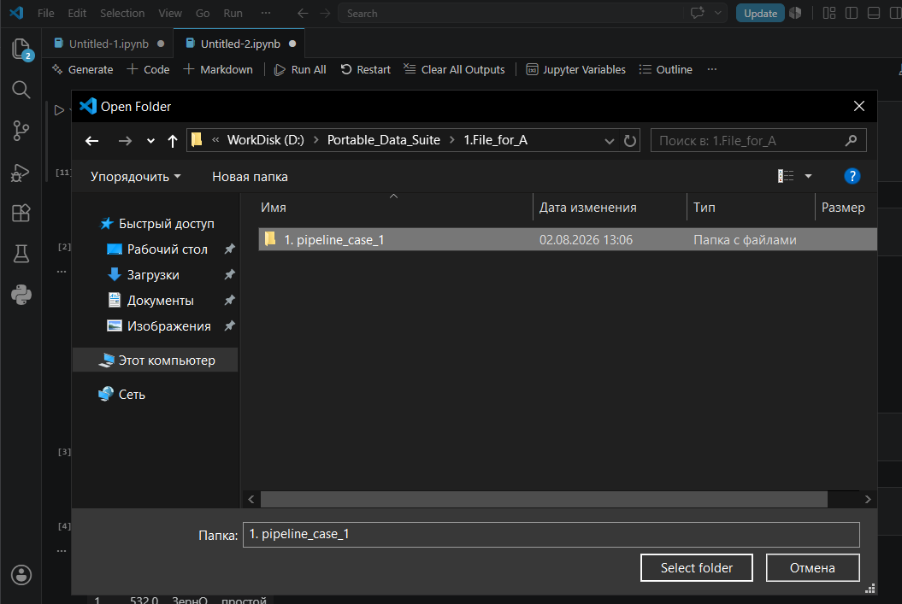

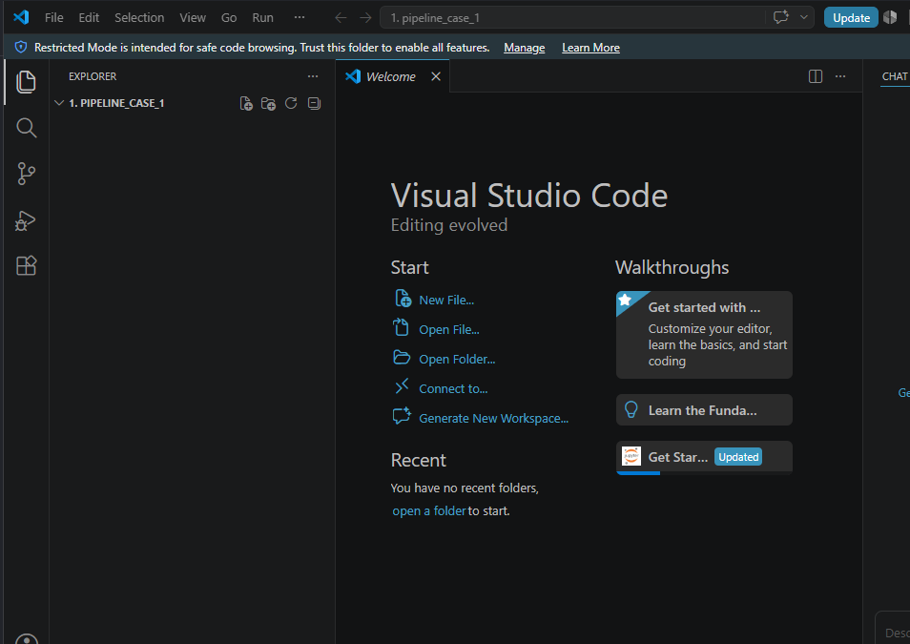
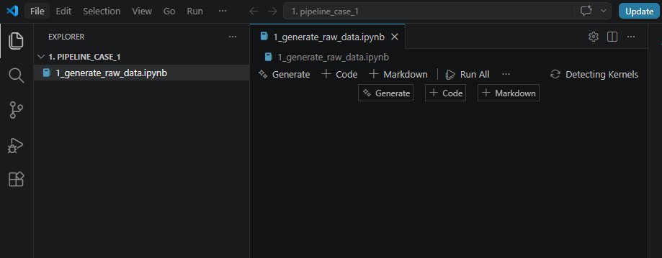

Контур: ответы на вопросы:
Разбираем этот контур вопросов. Это фундаментальные точки понимания, без которых дальше ехать нельзя.
1. Зачем мы создали файл 1_generate_raw_data.ipynb?
Этот файл выполняет роль «Генератора сырья». На реальной работе аналитик этот файл не пишет — данные уже лежат грязными на серверах компании (выгрузки из 1С, логи сайтов, чеки из касс).
Но так как мы симулируем производство в изолированной домашней лаборатории на диске D:\, нам нужно это грязное сырье физически материализовать. Файл 1_generate_raw_data.ipynb — это завод, который штампует грязный кусок руды (1000 строк с мусором), чтобы нам было что загружать в базу данных и чистить. Мы изолировали этот шаг в отдельный файл, чтобы не мешать генерацию с чисткой.

2. Что дает нам расширение .ipynb?
Расширение .ipynb (Interactive Python Notebook) дает нам Интерфейс Ячеек.
Если бы мы создали файл script.py, у нас был бы просто сплошной текстовый лист. Но расширение .ipynb заставляет VS Code превратить экран в холст, где можно:
- Делить код на блоки (ячейки).
- Запускать их по отдельности.
- Главное: Видеть таблицы, графики и текстовые отчеты сразу под кодом ячейки, а не в отдельном черном окне терминала.
Это расширение превращает текстовый редактор в интерактивную аналитическую лабораторию.

3. Про библиотеку numpy (Я её не изучал)
Тебе не нужно её учить. Твой внешний контур (ИИ) всегда выдаст готовый синтаксис. Тебе нужно знать только её физическую роль.
NumPy (Numerical Python) — это низкоуровневый математический движок под капотом Python. Сама библиотека Pandas построена поверх NumPy.
- Зачем она здесь: у неё есть модуль np.random для генерации случайных чисел. С помощью np.random.randint и np.random.choice мы приказали компьютеру: «Раскидай случайно по 1000 строкам суммы 1500, -3000, текстовый мусор и пустые ячейки None с заданной вероятностью».
- NumPy для аналитика — это просто скрытый под капотом мотор для генерации массивов и тяжелой математики.

4. Про import random и как запомнить архитектурную суть действия?
В Python одну и ту же задачу можно решить десятью разными способами (через стандартный import random, через numpy.random и т.д.). В этом и есть капкан хаоса Python, о котором ты говорил.
Как не сойти с ума и запомнить суть:
Игнорируй синтаксис функций. Смотри на архитектурный скелет ячейки. Суть первой ячейки состоит всего из трех железобетонных блоков:
- Блок 1. Импорт инструментов: Мы говорим Python, какие заводы подключить к RAM (import pandas, import numpy).
- Блок 2. Описание структуры (Словарь data): Мы просто размечаем имена будущих колонок (tx_id, user_id, amount, tx_date) и говорим, чем их заполнить.
- Блок 3. Создание матрицы (pd.DataFrame(data)): Мы берем сырой словарь и прессуем его в двумерную таблицу (DataFrame) в оперативной памяти компьютера.
Вся вариативность синтаксиса (как именно сгенерировались числа) — это шелуха. Главное — в RAM родилась таблица df_raw.
Такт 1. Мы находимся в точке «Extract» (Извлечение). Нам нужно искусственно создать грязное сырье для Финтех-кейса.
Шаг 3. Генерация сырого массива транзакций (1000 строк).
Код генератора предоставлен ИИ (техническая заглушка для симуляции грязного источника)
Микро-шаг №3. Сборка генератора «грязи» в первой ячейке
Действие руками:
- Передать код генерации в первую пустую ячейку в VS Code файла 1_generate_raw_data.ipynb.
- Прожать комбинацию Shift + Enter, диктующую Юпитеру выполнить текущую ячейку.
import pandas as pd
import numpy as np

# Фиксируем генератор случайных чисел для точности эксперимента
np.random.seed(42)
n_rows = 1000

# Создаем базовые пулы грязных данных дляamount
clean_prices = [1500, 2500, 5000, 12300]
refunds = [-3000, -4500]
garbage = [None, 'null_error', ' ']

# Генерируем случайные индексы без жесткого указания Float-вероятностей p
amount_pool = clean_prices * 4 + refunds * 1 + garbage * 1

data = {
'tx_id': range(10001, 10001 + n_rows),
'user_id': np.random.randint(501, 550, size=n_rows), # 50 уникальных клиентов
'amount': np.random.choice(amount_pool, size=n_rows),
'tx_date': np.random.choice(
['2026-08-01', '02.08.2026', '2026/08/03', 'broken_date', '2026-08-05'],
size=n_rows
)
}

# Протокол Zero Trust: создание DataFrame и моментальный технический аудит матрицы в RAM
df_raw = pd.DataFrame(data)
print("--- ТЕХНИЧЕСКИЙ АУДИТ МАТРИЦЫ В RAM ---")
print(f"Формат матрицы (строки, колонки): {df_raw.shape}")
print("\nТипы колонок, определенные Pandas автоматически:")
print(df_raw.dtypes)
print("\nПервые 5 строк грязного сырья:")
print(df_raw.head(5))

Выполненное действие:
- Передал код генерации грязной таблицы в окно Юпитера, в ячейку файла 1_generate_raw_data.ipynb.
- Активировал ячейку комбинацией клавиш Shift + Enter
- Получил отчет:
--- ТЕХНИЧЕСКИЙ АУДИТ МАТРИЦЫ В RAM ---
Формат матрицы (строки, колонки): (1000, 4)
Типы колонок, определенные Pandas автоматически:
tx_id int64
user_id int32
amount object
tx_date object
dtype: object
Первые 5 строк грязного сырья:
tx_id user_id amount tx_date
0 10001 539 1500 02.08.2026
1 10002 529 12300 02.08.2026
2 10003 515 2500 broken_date
3 10004 543 2500 02.08.2026
4 10005 508 null_error 2026-08-05

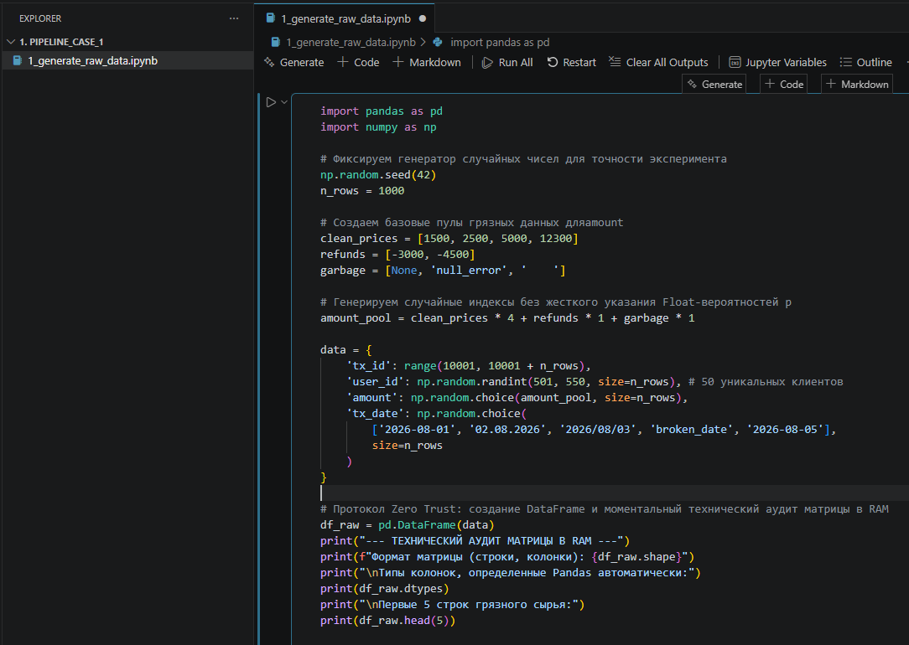
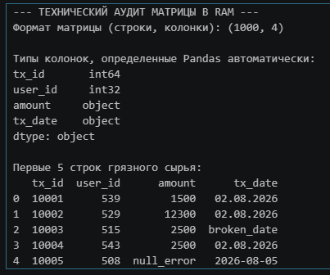

Анализ матрицы
Внимательно посмотрим на отчет, который выдал Pandas. Здесь уже зафиксированы главные системные капканы, которые мы обязаны будем вычистить:
- Капкан типа object в колонке amount: Из-за того, что в сумма́х сидит текстовый мусор (null_error), Pandas не смог распознать эту колонку как числовую (int или float) и присвоил ей тип object (в Python это означает «строка или смешанный тип»).
Физика процесса: База данных PostgreSQL задохнется, если мы попробуем залить этот текстовый винегрет в строгое числовое поле NUMERIC.
- Капкан типа object в колонке tx_date: Даты распознаны как обычный текст. Внутри сидит каша из форматов (02.08.2026, 2026-08-05) и системный мусор broken_date.
- Ловушка возвратов и пропусков: В матрице сидят отрицательные числа и скрытые пустоты, которые пока визуально не видны в первых 5 строках, но они гарантированно зашиты внутри всех 1000 строк.

Микро-шаг №4. Выгрузка сырья на жесткий диск (Экспорт в CSV)
Поскольку мы реализуем Контур А (Классический ELT), наша задача — сбросить эту грязную матрицу из RAM в физический файл формата CSV на жесткий диск, чтобы потом загрузить её в PostgreSQL в неизменном «грязном» виде.
Действие руками:
- В VS Code нажать на иконку + Code (или прокрути холст вниз и кликни на синий плюс), чтобы создать вторую ячейку строго под первой.
- Вставь во вторую ячейку следующий код
# Задаем жесткий физический путь выгрузки на диск D:\, присваивая данный путь переменой file_path
file_path = r"D:\Portable_Data_Suite\1.File_for_A\1. pipeline_case_1\raw_transactions.csv"

# созданную ранее таблицу df_raw, при помощи внутреннего инструмента перевода данных в формат csv, физически фикисруем по заданному пути, а именно:
# синтаксис: таблица (созданная при помощи DataFrame), точка (шлюз доступа к внутреннему инструменту), инструмент перевода (один из) to_csv
# далее, согласно синтаксису инструмента перевода, а именно передача параметров в скобки:
# параметр 1 - путь, параметр 2 - исключение из таблицы внутреннего индекса, созданного самим Python, параметр 3 - кодировка
df_raw.to_csv(file_path, index=False, encoding='utf-8')

print(f"Физический сброс завершен. Файл зафиксирован по пути:\n{file_path}")

3. Инженерная проверка после выполнения:
Открыть Проводник Windows, зайти физически по адресу D:\Portable_Data_Suite\1.File_for_A\1.pipeline_case_1 и проверить, появился ли там файл raw_transactions.csv.

Выполненное действие:
- Передал код физической фиксации сгенерированной таблицы по указанному ранее пути: D:\Portable_Data_Suite\1.File_for_A\1. pipeline_case_1
- Получил ответ:
Физический сброс завершен. Файл зафиксирован по пути:
D:\Portable_Data_Suite\1.File_for_A\1. pipeline_case_1\raw_transactions.csv
3. Физически зашел по пути: D:\Portable_Data_Suite\1.File_for_A\1. pipeline_case_1, увидел созданный файл:
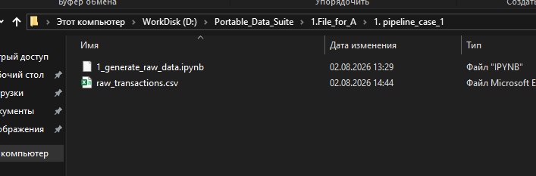
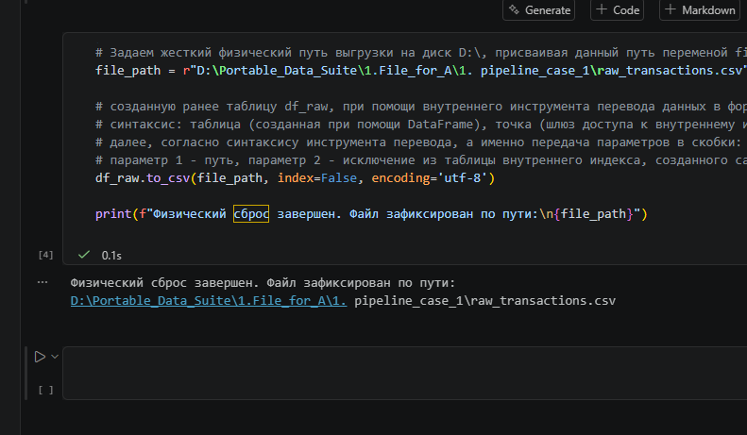


Роль CSV-формата в индустрии
CSV (Comma-Separated Values — значения, разделенные запятой) — это самый простой, легковесный и универсальный промышленный формат передачи текстовых таблиц.
- Физика файла на диске: Если открыть этот файл через обычный Блокнот (Notepad), мы увидим простой текст. Первая строка — имена колонок через запятую, остальные строки — данные, где ячейки разделены запятыми (или точками с запятой), например: 10001,539,1500,02.08.2026.
- Зачем он нужен аналитику: Это международный «паспорт» данных. Каждая система в мире — от банковского терминала и СУБД PostgreSQL до Python и Excel — умеет читать и писать текстовые строки с разделителями. Если нужно забрать данные из одной системы и перебросить в другую, в 90% случаев промежуточным мостом будет именно CSV-файл.

Разбираем новый контур вопросов:
Вот четкое разделение на то, что ты обязан знать, и то, что является второстепенным шумом (где нужно просто помнить о существовании инструмента и отдавать задачу ИИ).

1. Инструменты: Jupyter, VS Code и их аналоги
Что ты обязан знать: Только один верстак (VS Code + Jupyter) на уровне уверенного пользователя ячеек. Ты должен понимать физику RAM (что данные сидят в памяти, пока живо ядро).
Вердикт: Работаем в VS Code.
2. Генерация грязных данных (Симуляция)
Умение поставить задачу ИИ на генерацию грязного массива — это критически важный навык аналитика уровня Middle. Это называется «созданием синтетических данных для тестирования гипотез». Если ты умеешь сам смоделировать капканы в данных (зашить туда минусы, текст и NULL) и отладить на них свой код — ты гарантированно справишься с реальной грязью на предприятии.
Вердикт: Опыт легитимный и сильный. Фиксируем его.
- Настройка и установка СУБД (Администрирование)
Развертывание серверов баз данных, настройка конфигурационных файлов, управление правами доступа и кластерами — это профессия Системного администратора или Database Administrator (DBA). Аналитик данных туда не лезет. Твоя задача — уметь зайти в уже созданную админами базу и забрать оттуда данные.
4. Природа и роль СУБД (Базовый концепт)
Что ты обязан знать: Ты обязан четко понимать физику и роль СУБД на стыке конвейера.
В чем суть: Почему нельзя хранить данные просто в CSV-файлах или Excel? Потому что файл на 50 гигабайт Excel даже не сможет открыть, а Python сожрет всю оперативную память и намертво повесит компьютер.
Роль СУБД: База данных (PostgreSQL) — это тяжелый промышленный сейф на жестком диске. Она умеет хранить миллиарды строк, структурировать их и, главное, выполнять SQL-запросы прямо на диске, выдавая в Python не весь массив, а только маленький, отфильтрованный кусочек. СУБД — это фундамент, хранитель и первый очистной завод данных.
Вердикт: Это ядро профессии. Изучаем глубоко в процессе кейсов.
5. Разновидности интерфейсов (DBeaver и аналоги)
DBeaver — промышленный стандарт, он подключается вообще к любой базе в мире (Postgres, Oracle, ClickHouse, MySQL).

Сводный сухой остаток: твой фокус внимания
Ты обязан уметь и знать сам:
- Логику и физику СУБД (как данные лежат на диске и фильтруются запросом).
- Написание SQL-запросов и логику Pandas-трансформаций.
- Понимание бизнес-метрик (что и зачем мы считаем).
Ты отдаешь на откуп ИИ / Гуглу (внешний контур):
- Установку, администрирование, поднятие серверов, настройку сетевых портов.
- Синтаксис генераторов случайных чисел (numpy.random и т.д.).
- Разворачивание новых программ-аналогов.

ТАКТ 2. ЗАКЛАДКА ФУНДАМЕНТА И ПРИЕМ СЫРЬЯ (DBeaver / PostgreSQL)
Мы переходим к этапу Load (Загрузка) контура А. Чтобы СУБД приняла наш грязный файл raw_transactions.csv, мы обязаны создать на жестком диске базу данных и «приемный шлюз» (таблицу raw_transactions).
Что такое DDL (Data Definition Language)?
Это команды SQL, которые не работают с самими строками, а размечают физический диск компьютера. Команда CREATE TABLE говорит серверу: «Выдели сектор на диске под таблицу, назови колонки так-то и заблокируй шаг влево-вправо по типам данных».

Открываем контур вопросов по DDL.
Что такое DDL и какова его физика под капотом СУБД?
DDL (Data Definition Language — язык определения данных) — это не отдельный язык. Это просто подмножество команд внутри того же самого SQL:
- Прошлый опыт по SQL: Ты учил блок DML (SELECT, WHERE, JOIN). Эти команды работают исключительно со строками (данными), которые уже лежат в базе. Они не меняют саму структуру базы, а просто читают или фильтруют её в RAM.
- Суть DDL: Это команды управления структурой (контейнерами). Это CREATE TABLE (создать таблицу), DROP TABLE (стереть таблицу), ALTER TABLE (изменить колонки).
Физика процесса в СУБД:
Когда ты пишешь SELECT, сервер работает в основном с оперативной памятью (RAM), крутя строки.
Когда ты пишешь DDL-команду CREATE TABLE, сервер физически идет на жесткий диск D:\Portable_Data_Suite\data, нарезает там новый сектор, регистрирует имя таблицы в системном каталоге и жестко прописывает правила: «Колонка А принимает только целые числа, колонка Б — только текст. Любая попытка записать в колонку А буквы будет заблокирована жестким диском». DDL — это архитектурный каркас, бетонная опалубка.

Что ты ОБЯЗАН знать из DDL, а что отдается ИИ?
На рынке от аналитика данных никогда не требуют наизусть знать сложный синтаксис DDL (например, как прописать индексы, внешние ключи FOREIGN KEY, партиционирование или настройки ограничений). Это работа дата-инженеров (DE) и администраторов баз (DBA).
Ты как аналитик обязан знать и контролировать только ТРИ вещи:
- Синтаксис создания таблицы на базовом уровне: Ты должен понимать, как пишется простейший каркас (команда, имя таблицы, перечень колонок и их типы в скобках).
- Жесткое соответствие типов данных: Это твоя главная зона контроля. Если на входе в CSV-файле у тебя колонка содержит текст, ты обязан в DDL заявить её как текстовую (VARCHAR или TEXT). Если ты ошибешься и заявишь её как число (INT), Мастер импорта СУБД упадет с ошибкой и конвейер сломается. Ты должен уметь сопоставлять типы: int в Python $\rightarrow$ INT / INTEGER в SQL; float в Python $\rightarrow$ NUMERIC в SQL; str в Python $\rightarrow$ VARCHAR / TEXT в SQL.
- Понимание логики Staging-слоя (Сырой приемник): В Контуре А (ELT) мы создаем таблицу-приемник, которая должна быть максимально «терпимой» к грязи, чтобы база не отвергла файл на этапе загрузки.

Внешний контур (Что делает ИИ)
Сам текст запроса CREATE TABLE со всеми запятыми и скобками тебе всегда сгенерирует ИИ по твоему ТЗ, либо ты скопируешь его из своих старых логов.

Стек DBeaver:
Закрываем серую зону софта.
Разбираем анатомию и настройку DBeaver с нуля.

Что такое DBeaver на самом деле?
DBeaver — это графический пульт управления СУБД.
- Сам по себе он данные не хранит. Вся магия (базы, таблицы, дисковые сектора) находится внутри скрытого движка postgres.exe.
- Роль DBeaver: Переводить клики мышкой и нажатия клавиш в текстовые команды SQL и отправлять их серверу базы данных по сетевому туннелю (порт 5433).

Шаг 5. ТАКТИЧЕСКИЙ МАНЕВР: НАСТРОЙКА И АНАТОМИЯ DBEAVER
Для аналитика в DBeaver критически важны всего три зоны на экране. Настроим сетевой мост к локальной базе и разберем интерфейс.
Зона 1. Создание сетевого моста (Первое подключение):
- Запустить dbeaver.exe.
- В левом верхнем углу нажми иконку «Новое соединение» (вилка розетки с зеленым плюсом).
- В открывшемся списке выбери PostgreSQL и нажми Далее.
- Вбить в главную вкладку параметры скрытого сервера:
  - Хост (Host): localhost (это означает «мой текущий ПК»).
  - Порт (Port): измени стандартный 5432 на 5433.
  - База данных (Database): оставляем postgres (это системная папка по умолчанию).
  - Пользователь (Username): postgres.
  - Пароль (Password): полностью сотри, поле должно быть абсолютно пустым (так как в файле прописан режим -A trust).
  - Чуть выше, справа от поля базы данных postgres, поставь галочку «Показать все базы данных» (Show all databases) — это уберет блокировку создания баз, на которую может ругаться DBeaver.
- В левом окне «Соединения» появилась новая строка, выделяем добавленный сервер и нажимаем кнопку «соединить» - зеленая вилка или ПКМ – подключиться.
Зона 2. Левая панель («Навигатор баз данных»)
Это интерактивное дерево папок. Здесь мы видим структуру жесткого диска базы.
- Если нажать стрелочку рядом с подключением - мы увидим папки:
- Базы данных
- Администрирование
- Системные объекты.
Внутри папки «Базы данных» пока лежит только одна системная папка postgres:
* Главный клик аналитика: Любой объект (базу, таблицу) здесь можно создать правой кнопкой мыши через меню «Создать объект базы данных».
Зона 3. Верхняя панель и SQL-редактор
Это холст, где пишется и выполняется код.
- Если нажать комбинацию клавиш Ctrl + Alt + Q, DBeaver откроет чистую белую вкладку.
- Чтобы отправить написанный запрос на сервер, используется горячая клавиша Ctrl + Enter.
- Результат запроса (матрица строк) всегда выводится в нижнюю панель Data Grid под кодом.

Микро-шаг №5. Инициализация Базы Данных в DBeaver
Действие руками:
- Убедись, что черное окно start_database.bat запущено и работает [Сервер СУБД активен].
- Настрой подключение на порт 5433 по инструкции выше.
- В левой панели разверни дерево, найди папку «Базы данных».
- Кликни по ней правой кнопкой мыши - выбери «Создать базу данных».
- Назови базу строго строчными буквами: case_fintech. Нажми ОК.
- Кликни по созданной базе case_fintech правой кнопкой мыши и выбери Set Active (Сделать активной = Задать по умолчанию * в зависимости от перевода).

Выполнил действие:
- Активировал СУБД
- Открыл DBeaver
- Настроил русский интерфейс через вкладку Window – Param – User interface
- Нажал кнопку вилки с плюсом (новое соединение)
- В открывшемся окне выбарл PostgresSQL
- Зада необходимые настройки: сменил порт, прожал галочку «вырать все базы данных»
- Провел тестирование подключения
- В левом участке интерфейса выбрал добавленное соединение и подключился к нему
- Через стрелочку попал в папку «Базы данных»
- Нажав ПКМ по данной папке выбрал пункт «Создать базы данных»
- Задал имя будущей базе, после появления ее в списке, задал ее по умолчанию
- Один раз нажал на новую базу, во вкладке «Редактор SQL» выбрал пункт «Новый редактор SQL»
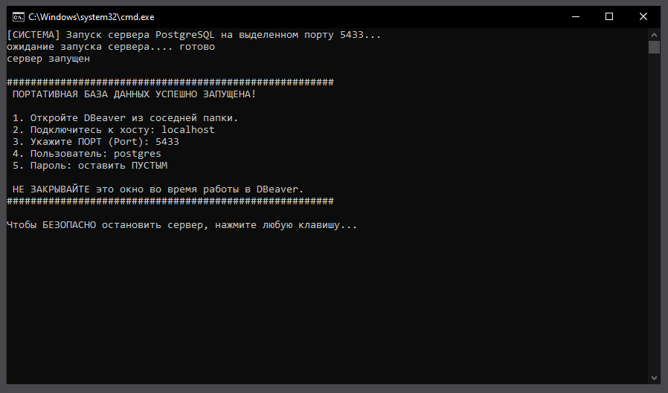
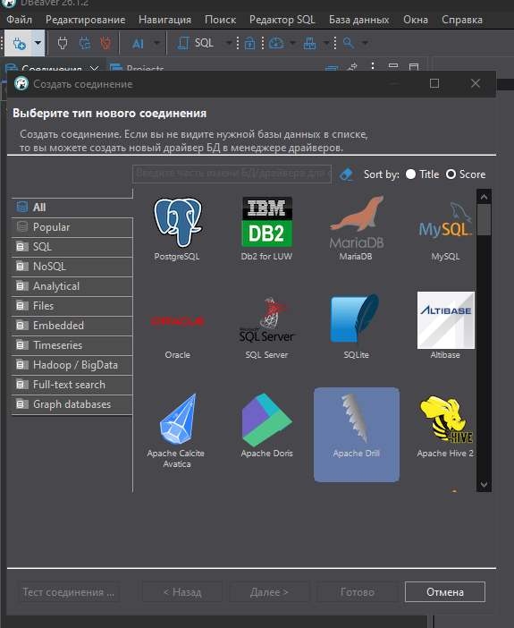

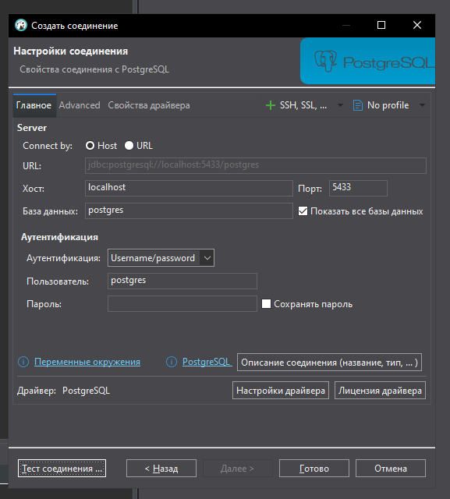
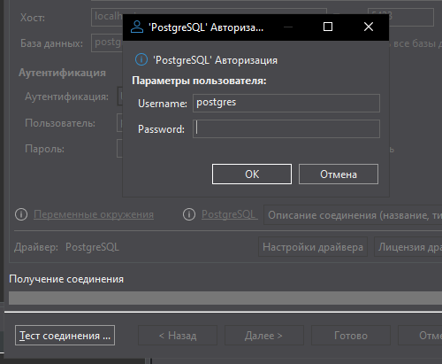
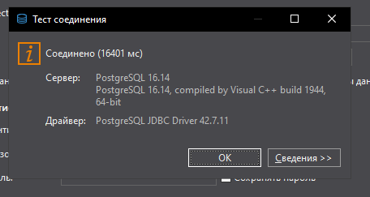
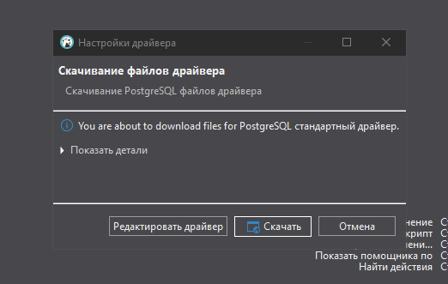
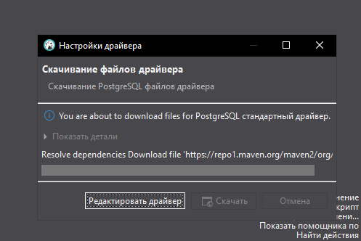
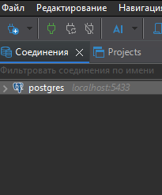
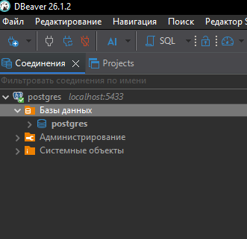
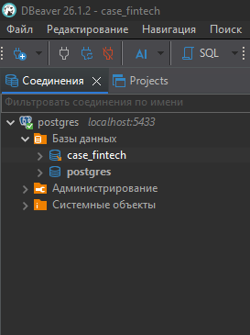

Микро-шаг №6. Развертывание SQL-редактора и DDL-разметка
Действие руками:
- Кликнуть левой кнопкой мыши по жирной строке case_fintech.
- В самом верхнем текстовом меню DBeaver кликнуть на пункт «Редактор SQL».В выпадающем списке выбрать самый первый пункт — «Новый редактор SQL».
- Передай код разметки грязного приемника ниже и вставь его в открывшееся белое окно:
-- Стираем старый контейнер, если он остался от прошлых тестов
DROP TABLE IF EXISTS raw_transactions;

-- Нарезаем новые текстовые секторы на жестком диске под входящую грязь
CREATE TABLE raw_transactions (
tx_id VARCHAR(50),
user_id VARCHAR(50),
amount VARCHAR(100),
tx_date VARCHAR(100)
);

- Поставь курсор в текст и нажми Ctrl + Enter для отправки приказа серверу.

Контур вопросов по коду:
Мы создаем на жестком диске пустую «бетонную опалубку» (контейнер) с жесткими границами под будущие данные.
Разбираем каждую строчку этого DDL-кода с точки зрения физики процессов в СУБД:

Блок 1. Демонтаж старого контейнера
DROP TABLE IF EXISTS raw_transactions;
- Что делает команда DROP TABLE: Это приказ серверу PostgreSQL пойти на жесткий диск в папку \data и полностью физически стереть файл таблицы raw_transactions со всеми строками, если он там лежал от прошлых запусков.
- Зачем нужен параметр IF EXISTS (Если существует): Это инженерный предохранитель. Если мы запускаем этот скрипт в самый первый раз и таблицы на диске еще нет, без этого флага сервер запаникует, остановит выполнение и выплюнет ошибку: «Таблица raw_transactions не найдена». Флаг IF EXISTS приказывает серверу: «Если таблицы нет — просто пропусти эту строчку без паники и иди дальше».

Блок 2. Заливка новой опалубки
CREATE TABLE raw_transactions ( ... );
- Физика процесса: Команда CREATE TABLE нарезает на жестком диске новый пустой сектор, регистрирует имя таблицы в системном каталоге базы данных case_fintech и открывает круглые скобки для разметки внутренних ячеек.

Блок 3. Разметка колонок и выбор типа данных
Внутри скобок мы перечисляем имена будущих вертикальных столбцов и задаем их тип.
tx_id VARCHAR(50)
- Создаем колонку для ID транзакций. Тип VARCHAR(50) означает: «Переменное количество текстовых символов (Variable Character), но не более 50 штук в одной ячейке».
user_id VARCHAR(50)
- Создаем колонку для ID пользователей. Тоже резервируем под нее текст до 50 символов.
amount VARCHAR(100)
tx_date VARCHAR(100)
- ГЛАВНЫЙ МАНЕВР КОНТУРА А (ELT): Важно - для суммы (amount) и даты (tx_date) мы умышленно выбрали текстовый тип VARCHAR(100) вместо логичных цифровых типов NUMERIC или DATE.
- Зачем мы это сделали: Если бы мы указали тип NUMERIC, а в нашем грязном CSV-файле на диске лежит строка со значением "null_error" или " " - (просто пробел), то при импорте, жесткий диск сервера PostgreSQL выдал бы аппаратный отказ.
- Заявив тип VARCHAR, мы говорим серверу: «Принимай в эти ячейки абсолютно любой текстовый мусор, не сопротивляйся». База без писка заглотит грязный CSV-файл на диск, а хирургическую чистку мы сделаем позже с помощью SQL-запросов.
Сухой остаток для фиксации лога:
Этот код не трогает оперативную память (RAM). Он работает строго с жестким диском, создавая на нем пустую таблицу (приемник сырья).

Выполненное действие:
  - Нажал ПКМ по строчке «Базы данных»
  - Выбрал пункт «Создать новые базы данных»
  - В открывшемся окне вбил имя новой Базы данных case_fintech
  - Сделал данную базу, базой по умолчанию
  - Сделал строчку активной (один раз нажал ПКМ)
  - В верхней панели, выбрал вкладку «Редактора SQL»
  - В появившемся списке выбрал «Новый редактор SQL»
  - В открывшееся окно передал код создания контейнера
  - Активировал код, нажав комбинацию клавиш Ctrl + Enter
  - Получил успешный лог:
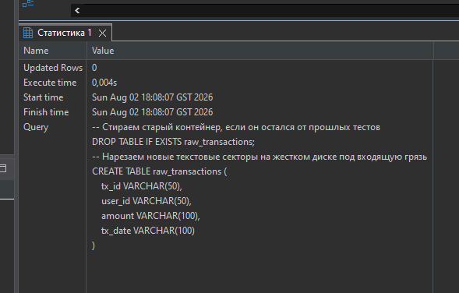
  - Ради эксперимента прожал комбинацию еще раз, получил ошибку:
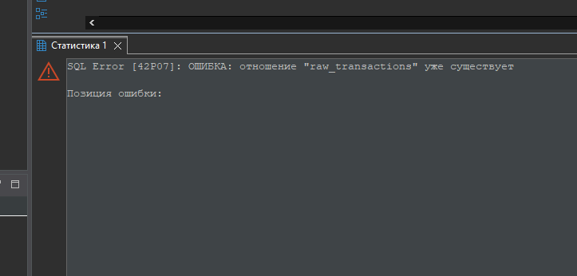
Физика ошибки SQL Error [42P07]
Слово «отношение» (relation) в терминологии PostgreSQL означает «таблица». Сервер выдал ошибку: «Таблица raw_transactions уже существует».
Ты спросишь: «Но в первой же строчкой написан приказ DROP TABLE IF EXISTS, почему сервер его проигнорировал и не стёр старую таблицу?»
Как это произошло: Когда ты нажал Ctrl + Enter первый раз, DBeaver выделил весь кусок кода, отправил его серверу, сервер успешно выполнил DROP, а затем CREATE. На диске материализовалась пустая опалубка.
Капкан второго нажатия: Когда ты нажал Ctrl + Enter второй раз, твой мигающий курсор в DBeaver стоял строго на нижней строчке — внутри блока CREATE TABLE. DBeaver по умолчанию выполняет только ту команду, на которой стоит курсор. Он проигнорировал верхнюю строчку DROP, взял команду CREATE и отправил её серверу повторно. Сервер полез на диск, увидел, что таблица с таким именем уже создана секунду назад, и заблокировал операцию, выдав ошибку 42P07.
12. Тебе нужно принудительно заставить DBeaver отправить серверу весь пакет команд целиком, от первой до последней строчки.
Выдели мышкой весь текст в окне редактора (или нажмите комбинацию клавиш Ctrl + A).
Нажми комбинацию клавиш Ctrl + Enter (или нажми кнопку с двумя оранжевыми треугольниками на левой панели редактора — «Выполнить SQL-скрипт»).
Результат:
Сервер сначала выполнит DROP (сотрет созданную в прошлый раз таблицу), а затем чисто зальет CREATE. Ошибка исчезнет.
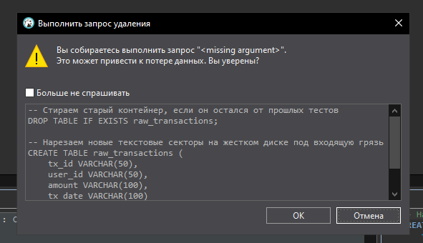
Подтвердив выполнение, запрос выполнится, мы вновь увидим успешно отработанный запрос:
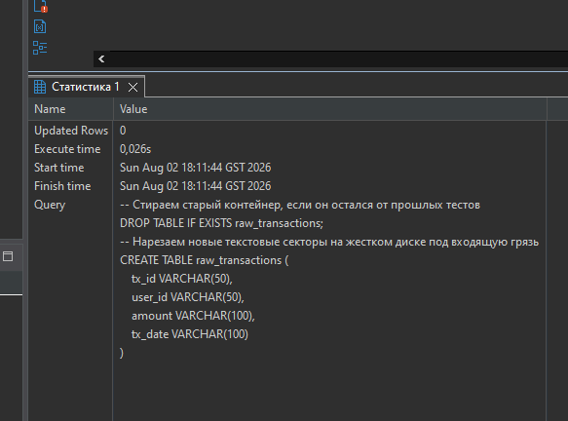
ТАКТ 2. ЗАКЛАДКА ФУНДАМЕНТА И ПРИЕМ СЫРЬЯ (DBeaver / PostgreSQL)
Текущая точка конвейера: Таблица-приемник создана. Теперь нам нужно физически перекачать грязные строки из файла raw_transactions.csv (который мы создали на Шаге 4 в Python) внутрь этой таблицы на жестком диске СУБД.
В промышленной разработке для этого используется встроенный в DBeaver инструмент — Мастер импорта данных.
Микро-шаг №7. Шлюзование грязного CSV-файла в СУБД
Действие руками:
- В левой панели DBeaver («Навигатор баз данных») разверни дерево папок активной базы case_fintech по пути: Схемы - public - Таблицы.
- Внутри папки «Таблицы» ты увидишь созданную нами raw_transactions. Кликни по ней правой кнопкой мыши и выбери пункт «Импорт данных».
- В открывшемся окне выбери вариант CSV и нажми Далее.
- В графе «Входной файл» нажми на кнопку с многоточием и укажи точный путь к нашему грязному файлу на диске: D:\Portable_Data_Suite\1.File_for_A\1. pipeline_case_1\raw_transactions.csv. Нажми Далее.
- В окне сопоставления колонок (Mapping) убедись, что стрелочки ведут из файла в соответствующие текстовые поля таблицы. Нажми Далее.
- На вкладке настроек загрузки оставь всё по умолчанию и нажми «Продолжить» (или Finish).
Ожидаемый результат:
По центру экрана пробежит полоса загрузки 1000 строк, и окно закроется без красных ошибок.

Действия выполнены согласно инструкции микро-шага №7
1. Развернул case_fintech по пути: Схемы - public - Таблицы. ПКМ прожал по созданному ранее «контейнеру», выбрал пункт «Импорт данных»:
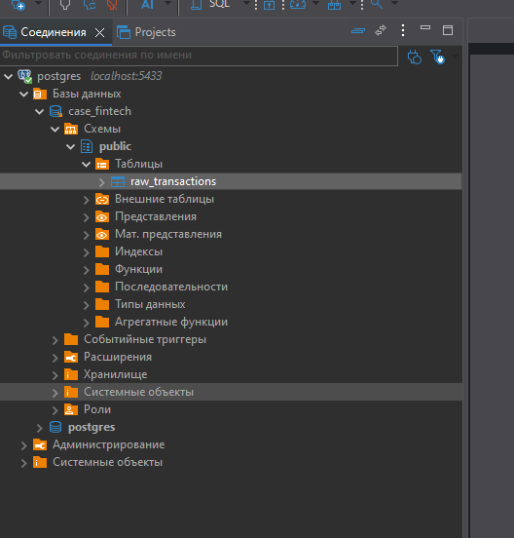
2. В появившемся окне выбрал вариант CSV, прожал далее
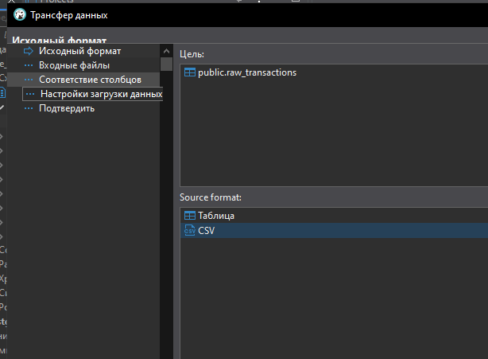
3. Во вкладке «входные файлы», кнопкой browe, через окно проводника нашел созданный ранее файл с грязными данными (тот самый файл, который мы сгенерировали в Юпитере и передали физически в папку 1. pipline_case_1
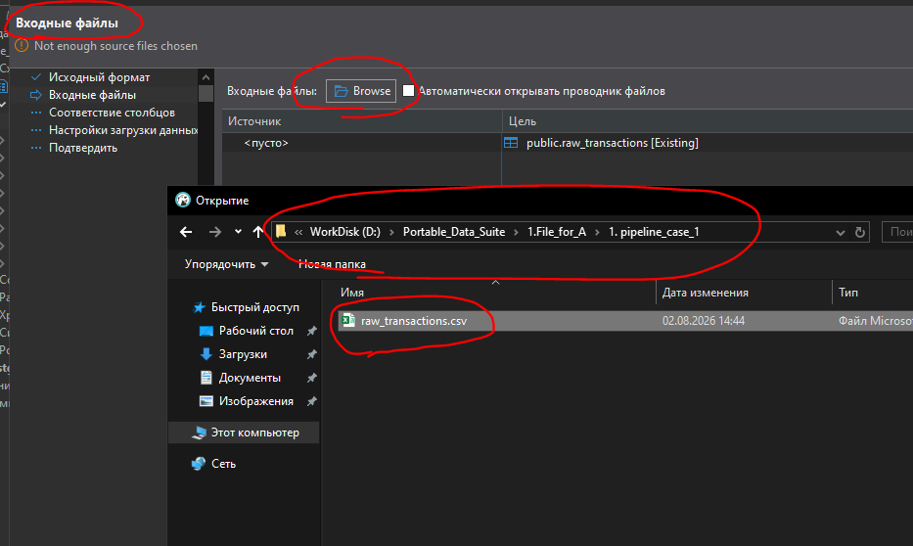
4. Во вкладке «Сответствте столбцов» провел проверку на соответствие контейнера и данными, которые мы в этот контейнер передаем:
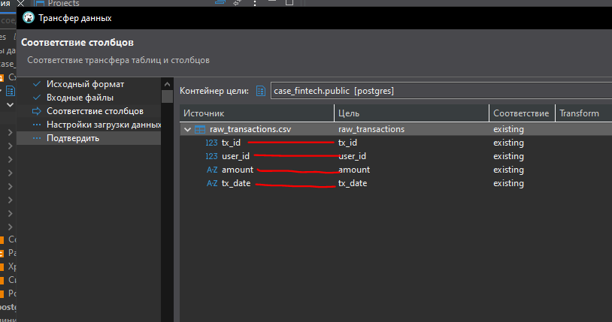

5. Настройки загрузки данных оставил не тронутыми
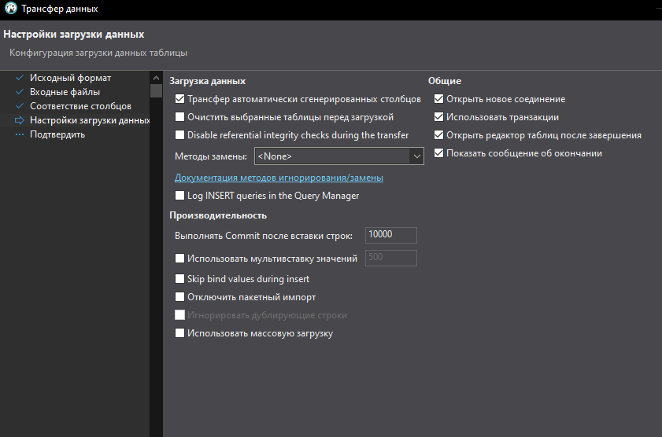

6. Фиксируем действие: на экране перенасыщение деталей во вкладке «свойства»:
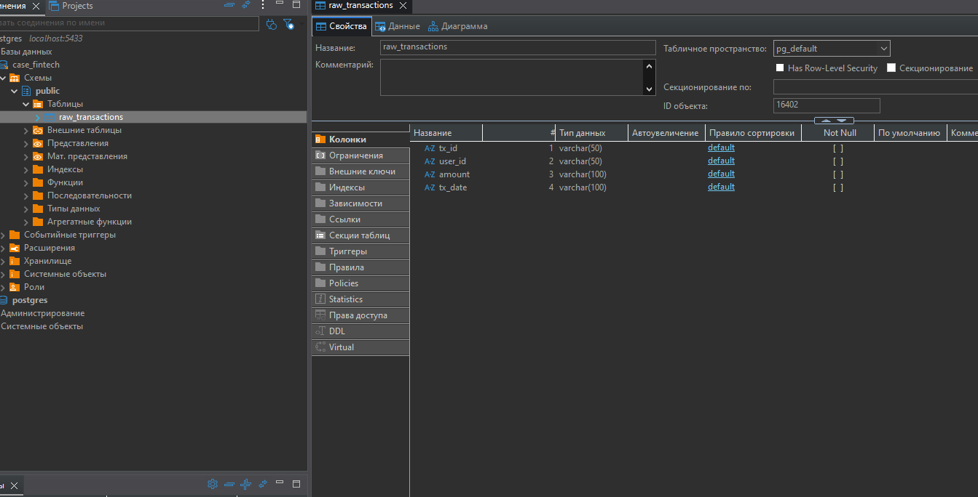
Однако мы должны смотреть строго в две точки на этом экране.
- Центральная матрица («Колонки»): Смотрим на список - там ровно четыре строки: tx_id, user_id, amount, tx_date.
- Тип данных: Справа от имен колонок прописано varchar(50) и varchar(100). Это подтверждает, что «бетонная опалубка залита» на ЖД ровно по нашему DDL-чертежу.
Все остальные вкладки слева (Ограничения, Внешние ключи, Индексы, Триггеры) — это 100% информационный шум для текущей задачи. Это инструменты глубокого администрирования, которые нам сейчас не нужны.

7. Переключившись с вкладки «свойства» на вкладку «данные», обнаружили переданные данные в контейнер:
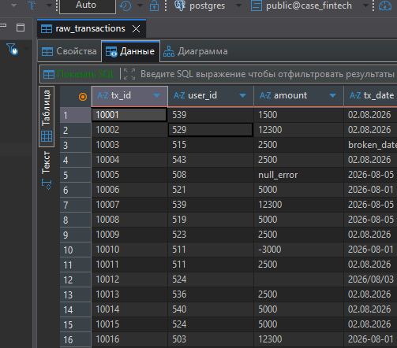

ТАКТ 3. ХИРУРГИЧЕСКИЙ ОЧИСТНОЙ ЗАВОД (SQL / СУБД)
Роль на этапе: Мы переходим к этапу Transform (Трансформация) нашего ELT-конвейера. Весь грязный массив данных уже лежит на диске.
Теперь ты, как аналитик, должен написать чистовой SQL-запрос, который на лету выковыряет из этого текстового хаоса чистые данные, исправит ошибки и выдаст Финансовому директору точный результат.
Напоминаю ТЗ Финдентора:
Посчитать валовой оборот копейка в копейку без потери строк.
- Капкан NULL и текстового мусора (null_error, пробелы) нужно ликвидировать — заменить на числовой 0 [инструмент COALESCE].
- Капкан возвратов (отрицательные числа) нужно развернуть в абсолютную величину [инструмент ABS].
- Весь этот текстовый винегрет VARCHAR нужно принудительно переплавить в строгий математический тип данных [инструмент CAST или оператор ::NUMERIC].

Микро-шаг №8. Первичная разведка сырья в СУБД
Прежде чем писать сложную хирургию, мы должны увидеть грязь своими глазами прямо из базы.
Действие руками:
- Вернись во вкладку SQL-редактора (если ты её закрыл, нажми в верхнем меню Редактор SQL → Новый редактор SQL).
- Вбей в окно запроса простейший код разведки:
-- Шаг 8. Смотрим на грязный массив изнутри СУБД
SELECT * FROM raw_transactions LIMIT 10;
- Выдели этот текст (Ctrl + A) и нажми Ctrl + Enter.

Выполненное действие:
- Открыл Новый редактор SQL
- Вбил базовый запрос с ограничением в 5 строк:
SELECT * FROM raw_transactions LIMIT 10;
- Получил ответ на свой запрос
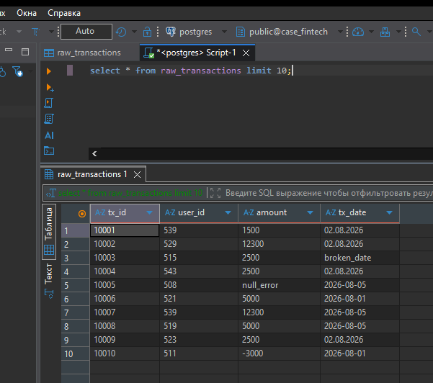
Контур вопросов:
Куда девать файлы скриптов и где писать новый код? (Анатомия вкладок)
На скриншоте открыта вкладка «Файлы» (Навигатор скриптов).
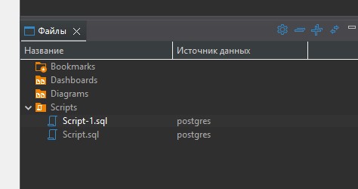
Каждый раз, когда ты нажимаешь кнопку «Новый редактор SQL», DBeaver физически создает на жестком диске новый текстовый файл с расширением .sql (на скрине это Script.sql и Script-1.sql).
- Как копить хаос (Ошибочный путь): Плодить под каждую команду новую вкладку. К концу 5-го кейса у тебя будет открыто 40 вкладок Script-40.sql. Ты запутаешься, RAM твоего компьютера забьется визуальным шумом, а DBeaver начнет тормозить.
- Как работает профессиональный аналитик (Инженерный путь): Для одного контура проекта создается один-единственный файл скрипта. Весь код пишется в нем сверху вниз.
Ты написал DDL-разметку опалубки таблиц? Отлично. Не стирай её. Отступи две строчки вниз, поставь точку с запятой ; (это разделитель приказов для СУБД) и пиши следующий очистной запрос прямо под ней. Ты можешь выполнять любую команду в этом большом листе отдельно — просто выдели её мышкой и нажми Ctrl + Enter.

Конструкция маски ~ '^-?[0-9]+$' (Универсально ли это?)
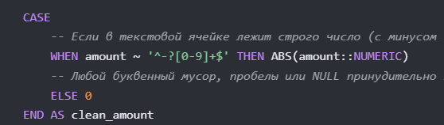
Да, это абсолютно универсальное промышленное сито для очистки текстовых полей от грязи перед математическими операциями. Для аналитика в ELT-контуре это главный щит.
Разбираем физику этой маски по символам:
- ~ — это оператор PostgreSQL, который означает: «Проверь строку на соответствие текстовому шаблону (маске)».
- ^ — маркер начала строки. Процессор проверяет строку с самого первого символа.
- -? — знак минуса и вопрос после него. Вопрос означает: «Минус может быть один раз, а может вообще отсутствовать» (так мы ловим и положительные числа, и отрицательные возвраты).
- [0-9]+ — квадратные скобки задают диапазон (любая цифра от 0 до 9), а плюс означает «цифр должно быть одна или больше». Это отсекает пустые строки и пробелы.
- $ — маркер конца строки. Означает, что после цифр в строке не должно быть вообще ничего. Любая буква в конце (как "1500р") сломает проверку.
Есть ли комбинации, которые этот фильтр пропустит?
Этот конкретный фильтр пропустит только целые числа (положительные и отрицательные). Если в будущем финдиректор выгрузит тебе копейки через точку (1500.50), этот фильтр превратит их в 0, потому что точка — это не цифра. Для дробных чисел маска будет чуть сложнее:
^-?[0-9]+\.?[0-9]*$

Микро-шаг №9. Написание очистного SQL-запроса (Трансформация)
Чтобы выполнить ТЗ Финансового директора без потери строк, мы используем конструкцию CASE WHEN. Она сработает как сито: если в ячейке сидят буквы или пробелы — мы превратим их в числовой 0, а если там нормальное число (даже с минусом) — мы переплавим его в тип NUMERIC и обернем в функцию ABS.
Действие руками:
- Напишем SQL-запрос полного цикла трансформации:
- -- Шаг 9.1. Бронированная зачистка текстового хаоса через регулярное выражение
- SELECT
- tx_id,
- user_id,
- amount AS raw_amount, -- для сравнения трансформации, выведем сырую колонку (raw_amount)
- CASE
- -- Если в текстовой ячейке лежит строго число (с минусом или без), безопасно плавим и берем модуль ABS
- WHEN amount ~ '^-?[0-9]+$' THEN ABS(amount::NUMERIC)
- -- Любой буквенный мусор, пробелы или NULL принудительно переводим в безопасный ноль
- ELSE 0
- END AS clean_amount -- рядом выводим очищенную колонку, где текст переплавлен в 0, а отрицательные числа отображаются без минусов
- FROM raw_transactions
- LIMIT 10;

2. Активируем запрос комбинацией Ctrl + Enter

Текущая точка конвейера: Мы научились чистить строки на лету в RAM сервера. Но сейчас этот расчет временный — он живет на экране DBeaver только в момент выполнения запроса.
Чтобы подключить дашборд к результату, мы должны зафиксировать эту логику очистки на жестком диске СУБД. Для этого в SQL используется инструмент VIEW (Представление / Витрина).
- Физика VIEW: Это «виртуальная таблица». Она не копирует данные на диске и не раздувает память СУБД. Это сохраненный внутри базы очистной SQL-скрипт. Когда BI-система или пользователь будут обращаться к витрине командой
SELECT * FROM v_clean_transactions
Cервер PostgreSQL под капотом сам мгновенно прогонит сырые грязные строки через наше сито и выдаст на холст BI стерильный результат.

Микро-шаг №10. Создание очищенной витрины данных (CREATE VIEW)
Наша задача — обернуть проверенный очистной запрос в конструкцию VIEW и сразу провести финальную агрегацию (группировку), чтобы посчитать честный валовой оборот по каждому клиенту копейка в копейку, как требовало ТЗ.
Действие руками:
- Открыть рабочий файл Script.sql в DBeaver.
- Вставить туда следующий пакет команд:
-- Шаг 10. Фиксация очистной логики в архитектуре базы данных

CREATE OR REPLACE VIEW v_clean_transactions as

SELECT
tx_id,
user_id,
-- Применяем наше проверенное сито регулярных выражений
CASE
WHEN amount ~ '^-?[0-9]+$' THEN ABS(amount::NUMERIC)
ELSE 0
END AS clean_amount
FROM raw_transactions;

-- СРАЗУ ПРОВЕРЯЕМ РЕЗУЛЬТАТ: Группируем 1000 строк до уровня бизнес-отчета
SELECT
user_id,
SUM(clean_amount) AS total_turnover, -- Честный валовой оборот с учетом возвратов
COUNT(tx_id) AS total_transactions -- Контроль удержания строк (должно быть суммарно 1000)
FROM v_clean_transactions
GROUP BY user_id
ORDER BY total_turnover DESC;

- Выдели мышкой весь этот новый кусок кода (обе команды вместе) и нажми комбинацию клавиш Ctrl + Enter (пакетный запуск).
Ожидаемый результат:
В нижней панели DBeaver материализуется спрессованный бизнес-отчет: список уникальных user_id, их суммарный честный оборот и количество операций. В левом дереве в папке «Представления» (Views) появится объект v_clean_transactions.
Выполненные действия:
- Передал запрос по созданию витрины, очистке, группировке и агрегации
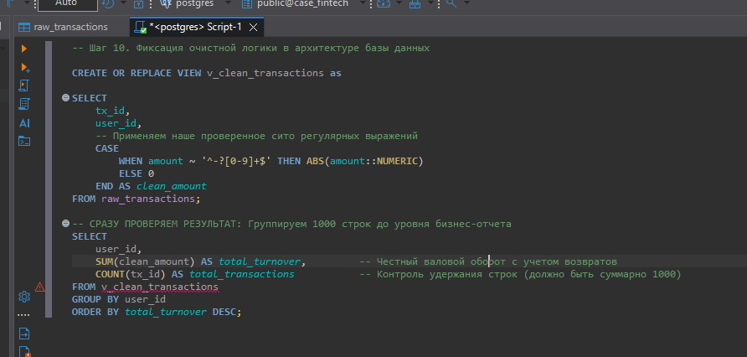
- Активировал запрос комбинацией Ctrl + Enter
- Получил таблицу, соответствующую поставленной задаче (точнее взгляд на таблицу через линзу v_clean_transactions)
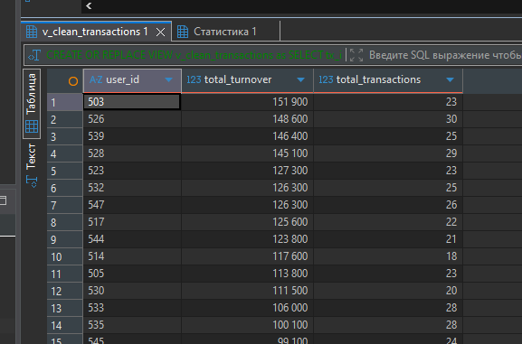

Контур вопросов:
Физически таблица v_clean_transactions не располагается нигде на жестком диске. У неё нет физического размера в мегабайтах, и она не занимает место на складе базы данных.
Физика процесса под капотом СУБД
Когда ты выполнил команду CREATE VIEW, сервер PostgreSQL сделал только одну вещь: он записал в свой маленький системный блокнот (системный каталог) строго текстовую формулу твоего запроса.
- Как это работает: Объект VIEW (Представление) — это сохраненный поисковый запрос-шлюз. Это просто линза, через которую мы смотрим на сырую грязную таблицу raw_transactions.
- Что происходит в момент обращения: Когда ты (или дашборд) пишешь команду SELECT * FROM v_clean_transactions;, процессор сервера СУБД лезет в свой блокнот, вытаскивает оттуда формулу, мгновенно считывает грязные строки из физической таблицы raw_transactions с жесткого диска, на лету прогоняет их через это сито в оперативной памяти (RAM) и выдает результат на экран.
Сухой остаток: Физически на диске лежат только грязные 1000 строк в таблице raw_transactions. А представление v_clean_transactions — это виртуальный фильтр, который оживает в RAM только в момент клика.
Даже если ты полностью закроешь вкладку Script.sql, закроешь программу DBeaver и выключишь компьютер — витрина v_clean_transactions никуда не исчезнет. Она сохранена.
Физика процесса при закрытии окон
Здесь нужно четко разделять твой рабочий текст (черновик) и физическое состояние сервера СУБД:
- Текст запроса в окне DBeaver: Текст, который ты видишь на экране редактора — это просто текстовый черновик в RAM программы-клиента. Если ты закроешь вкладку без сохранения, сотрется только сам текст, который ты набивал пальцами.
- Состояние сервера СУБД: В тот момент, когда ты выделил код и нажал Ctrl + Enter, команда улетела на сервер PostgreSQL. Сервер выполнил её и намертво записал структуру VIEW в свои системные файлы на жестком диске (в твою папку D:\Portable_Data_Suite\data).

Эксперимент для верификации (Протокол Zero Trust)
Ты можешь проверить это прямо сейчас глазами:
- Закрой вкладку с кодом в DBeaver.
- Переведи взгляд в самую левую панель («Навигатор баз данных»).
- Разверни дерево активной базы по пути: case_fintech → Схемы → public → найди папку Представления (Views).
- Разверни её. Ты увидишь там иконку с именем v_clean_transactions.
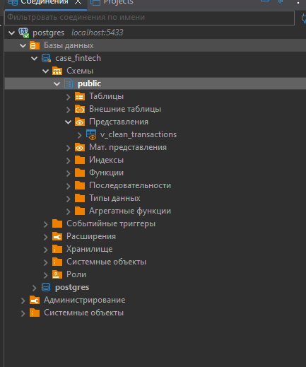
Сервер запомнил этот фильтр. Когда завтра ты откроешь новое чистое окно редактора и напишешь всего одну короткую строчку:
SELECT * FROM v_clean_transactions;
Сервер мгновенно вспомнит всю математику регулярных выражений, залезет в сырую таблицу и выдаст тебе чистые строки. Нам больше не нужно писать длинный код чистки. Мы сохранили его внутри базы.

ТАКТ 4. СЛОЙ ВИЗУАЛИЗАЦИИ И СДАЧА ОТЧЕТА (BI)
Роль на этапе: Мы переходим к финальному этапу нашего ELT-конвейера. Вся аналитическая магия внутри базы сделана, строки спрессованы. Теперь твоя задача — вывести эти цифры на холст BI-системы, чтобы Финансовый директор увидел результат в виде графиков и KPI-индикаторов.
В качестве промышленного BI-инструмента мы используем бесплатный облачный сервис Yandex DataLens. Он разворачивается прямо в браузере за пару минут и умеет пробивать сетевой мост к локальным базам PostgreSQL.

Микро-шаг №11. Подготовка подключения в Yandex DataLens
Действие руками:
- Открой браузер (Chrome / Edge).
- Перейди по ссылке: datalens.yandex.ru (войди под своим Яндекс-аккаунтом).
- В левой панели меню нажми кнопку «Подключения» - «Создать подключение».
- Выбери из списка иконок тип базы: PostgreSQL

